企业资料申报手册（生产企业）
１、登录系统
在IE浏览器中输入福建省药械集中采购网网址（http://218.85.72.86/）或(http://www.fjyxcg.gov.cn)，点击“药械企业”功能模块进入。如下图所示：
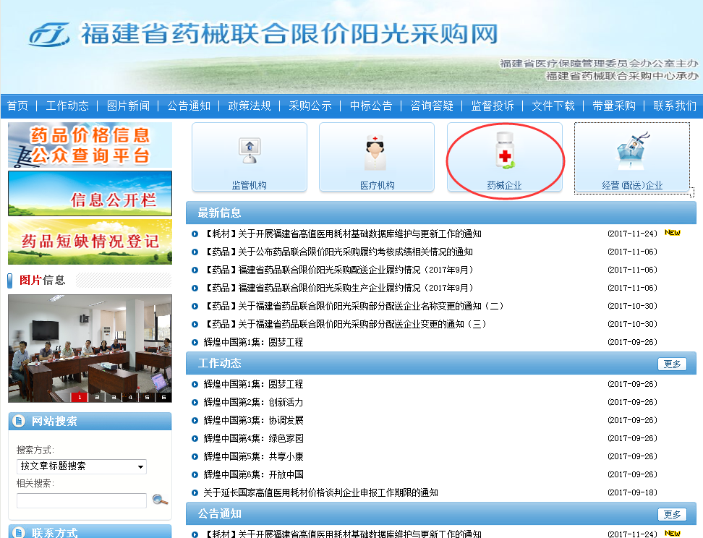
进入后选择“耗材联合限价阳光采购系统”模块，如下图所示：
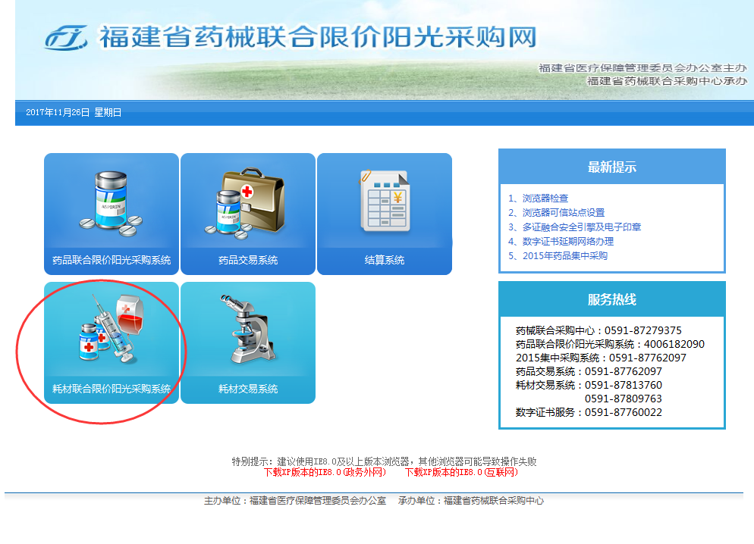
插入数字证书，根据提示输入证书密码，点击确定按钮，如下图所示：
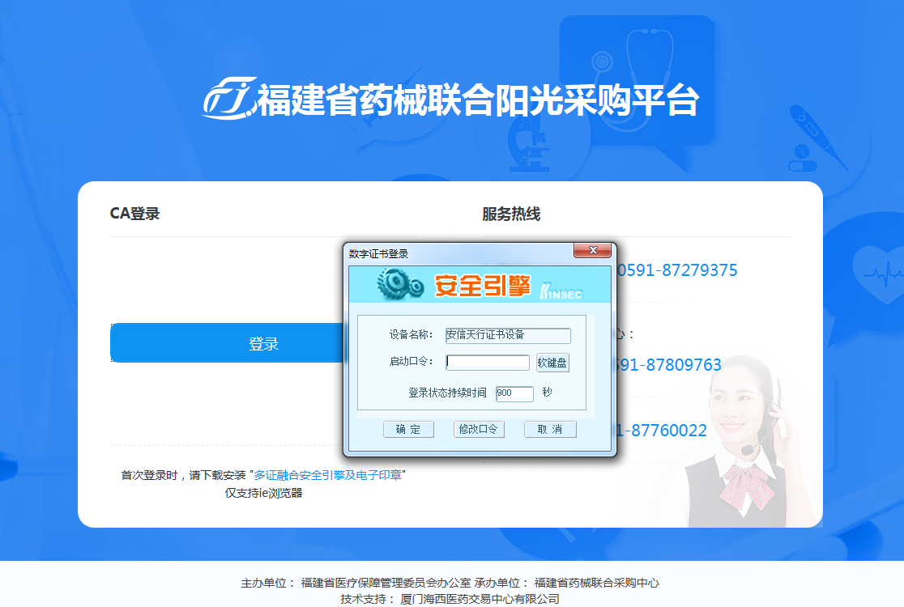

证书登录后，点击“登录”按钮，选择“资料申报”模块，如下图所示：
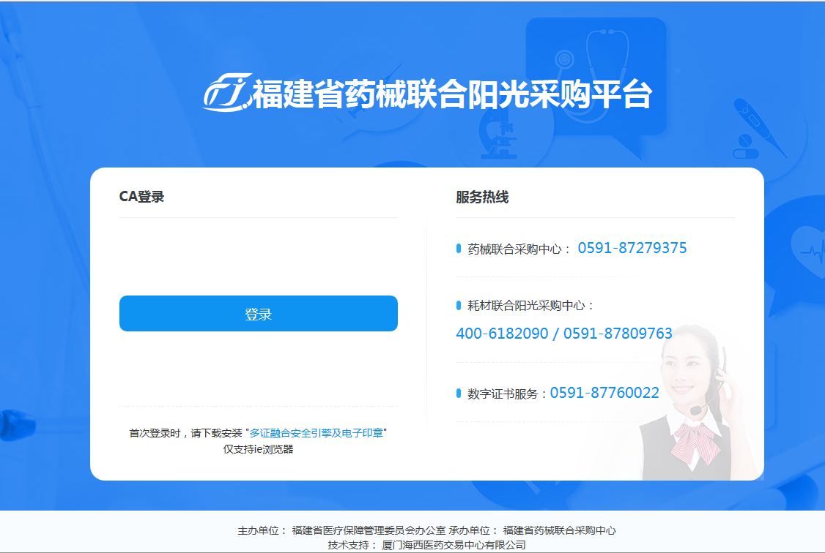
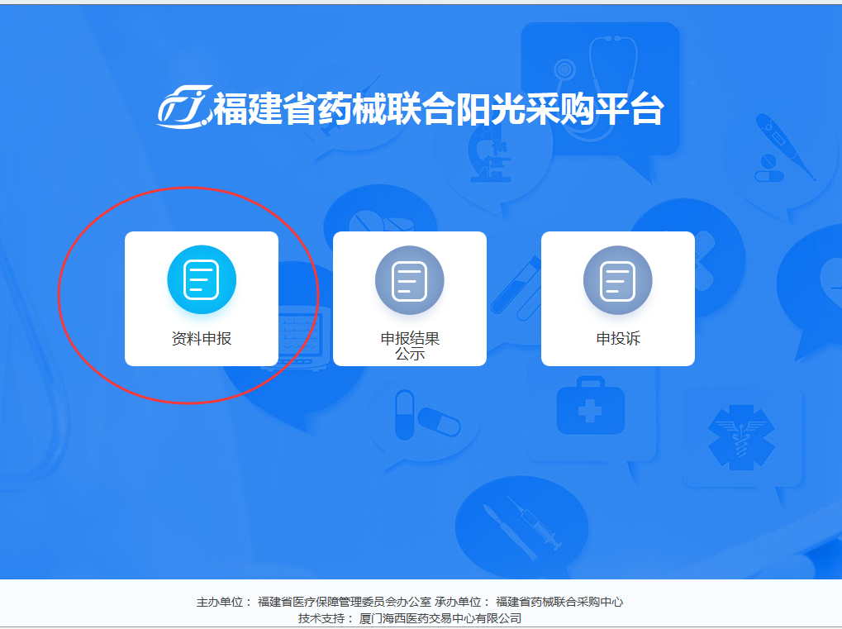
2、进入系统后，点击左边菜单栏中的“企业资料申报”模块，进入相应界面，如下图所示：
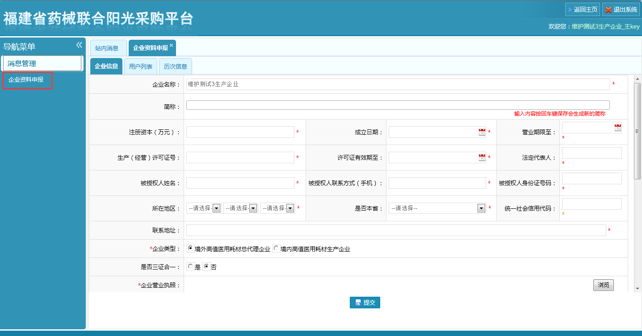
3、在“企业信息”标签页填写相应内容，带有红色*的为必填项，填写完成后点击提交按钮，确认是否提交，如下图所示：
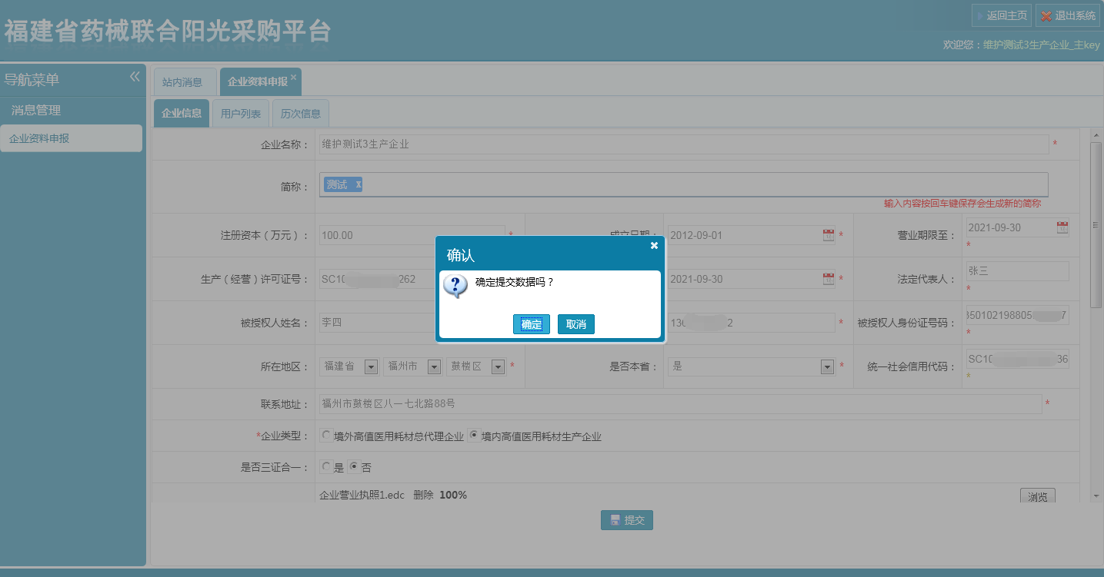
选择确定，会跳出保存成功的提示，如下图所示：
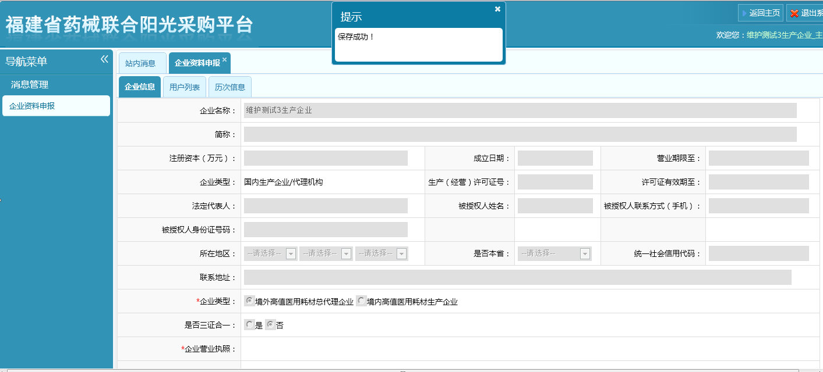
提交成功后的信息查看，请在历次信息标签页中查看，如图所示：
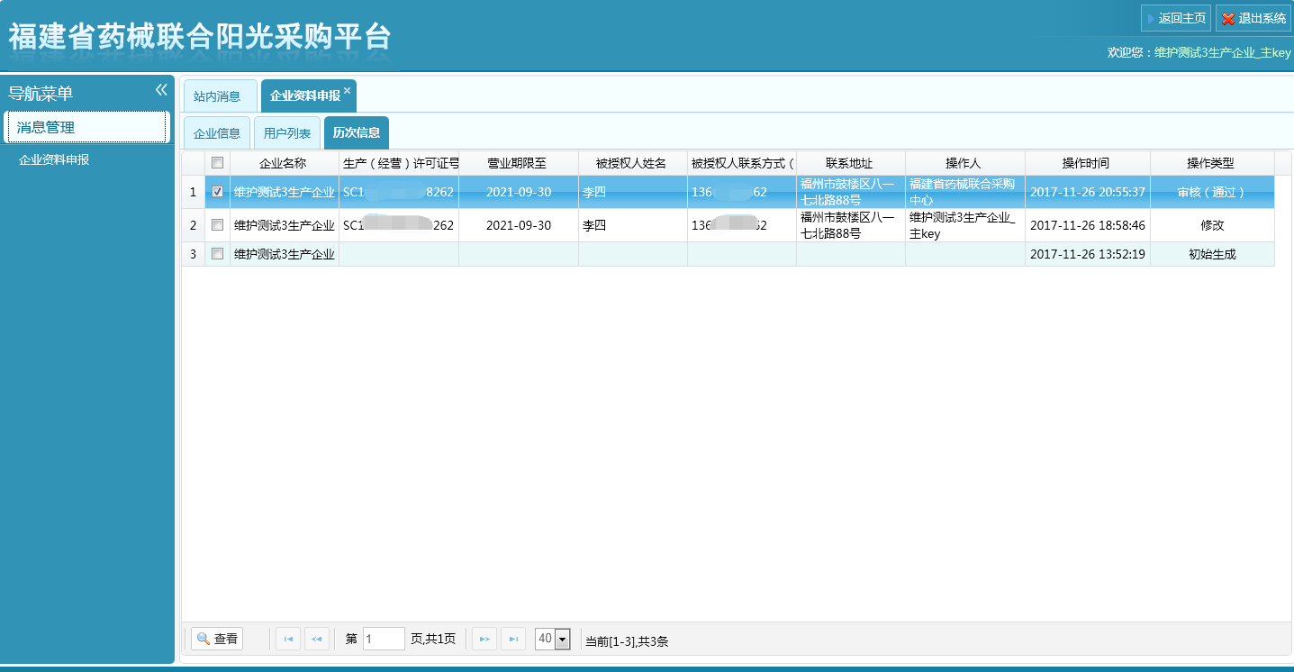
4、填写注意事项：
①除了企业名称外，其他有列出来的信息都能进行修改。
②“简称”输入内容后要按回车键保存。
③境外生产企业（如有多家同属一个集团公司）的委托授权书，必须整合成一个文件上传，但不属于同一集团公司的，要按照不同生产商分别上传委托授权书。
④若为“三证合一”的新证书，无需填写组织机构代码证、税务登记证。
⑤如果已经点击了提交确认的，那么企业就无法再修改数据了，请核对清楚数据无误后，再进行数据确认操作。
5、“用户列表”标签页可以查看公司的副key情况。
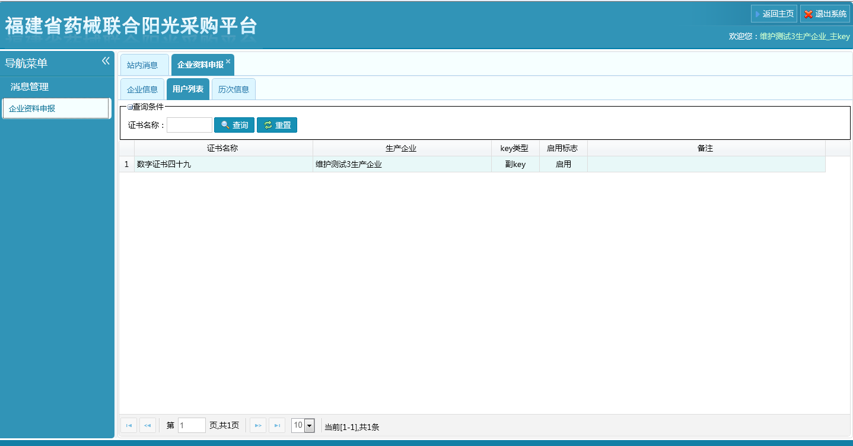
提示：只有主key才能进行企业资料填报，副key只能查看。
6、“历次信息”标签页记录的是企业历次操作的记录，可以查看企业申报的信息及是否通过采购中心的审核，如下图所示：
7、站内消息
点击左边菜单栏中的“消息管理”下的“站内消息”模块，如下图所示：
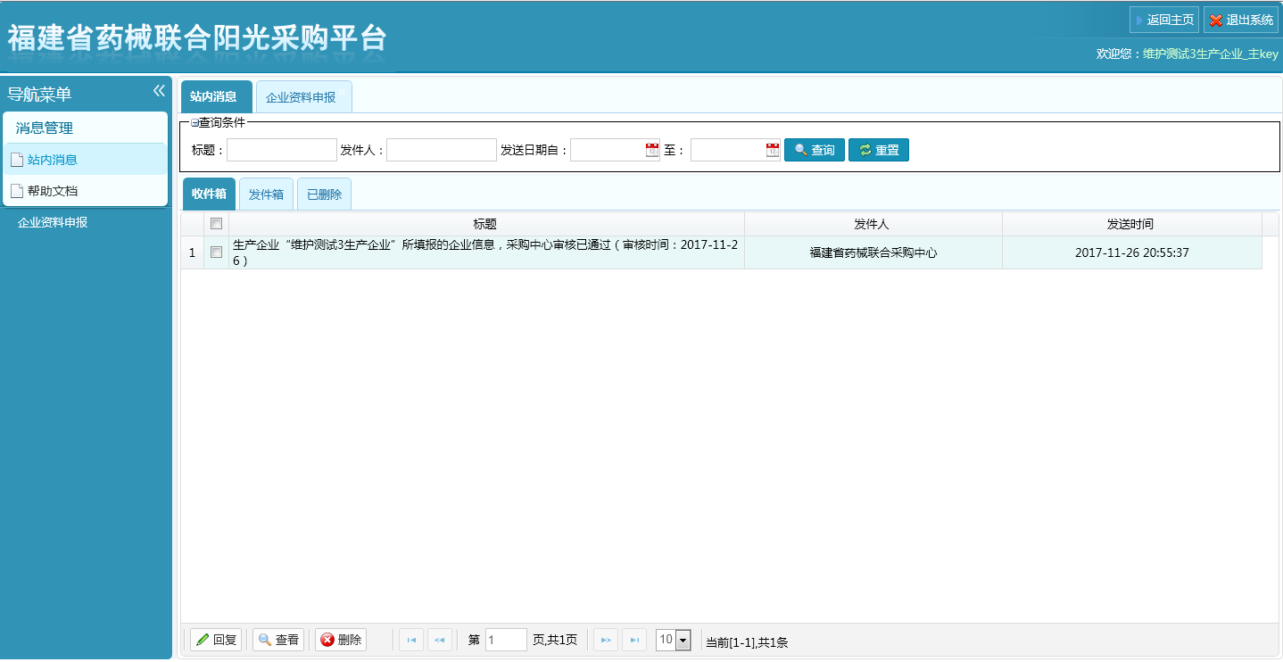
采购中心审核完成后，不论是否通过审核，都能在站内消息中看到采购中心的审核情况。
审核通过后，可以开始产品资料的填报、维护。

